基隆市立中山高中 109學年度第1學期 國三公民公民 第一次段考試卷(康軒第五冊第1-2課)
三 年___班 座號：___ 姓名：__________

一、選擇：(每個答案2分，共92分)
- （ ）經濟學上的「需求法則」是指在其他條件不變的情形下，當商品價格提高，消費者的購買數量就會減少；而當商品價格降低，消費者的購買數量就會增加。這種價格與數量的關係，可用下列哪一個函數圖表示？【90基測樣本一】
(A)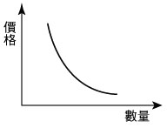 (B)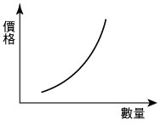 (C)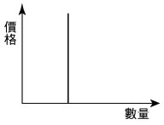 (D)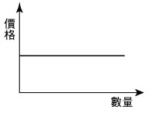
- （ ）附表是一年忠班參與愛心園遊會的銷售計畫表，該班預計賺得一千元的利潤，捐作慈善基金。請問：在不考慮其他成本的情況下，爆米花的售價應定為多少元，才可剛好達到所規畫的目標？ (A)10 (B)15 (C)20 (D)25。
- （ ）經濟學上的比較利益原則指出，若團體中每個人都從事本身較專長的工作，就可為團體獲取最大的利益。請問：依據上述比較利益原理的意涵，可推知它是源自於哪一個概念？ˉ(A)分散風險ˉ(B)機會成本ˉ(C)需求法則ˉ(D)受益原則。【90基測樣本二】
- （ ）附表為冷飲小站每日販賣紅茶與綠茶兩種飲料的分析表。若老闆希望每日由綠茶所獲得的總利潤與紅茶相同，則綠茶的售價應該訂定為多少元？ˉ(A)18ˉ(B)20ˉ(C)22ˉ(D)24。【90基本學測二】
- （ ）林媽媽年初準備經營小吃店時，以一萬元購買機器設備，附圖是她營業八個月來(每月底結算當月)收入與支出的情形。請問：若不考慮其他因素，林媽媽回收當初購置機器設備的成本後並開始有盈餘，應是從幾月份開始？ˉ(A)5ˉ(B)6ˉ(C)7ˉ(D)8。【91基本學測二】
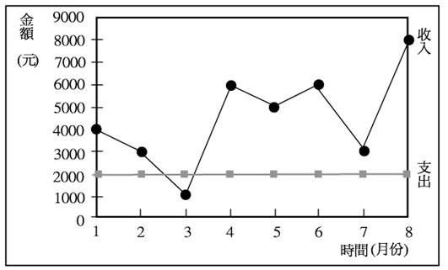
- （ ）為了因應全球經濟體系的轉變，我國也正朝向「知識經濟」的方向發展。所謂「知識經濟」是指利用知識資本作為主要生產要素，透過持續不斷的創新，並善用資訊科技的力量，提升整體經濟成長。請問：相較於過去，知識經濟更強調下列哪一項的重要性？ˉ(A)人力ˉ(B)資本ˉ(C)土地ˉ(D)制度。【92基本學測一】
- （ ）根據新聞報導：「近年來，由於房地產不景氣，國內閒置的空屋比率漸高，消費者在此時購屋，有較大的議價空間，多能以較便宜的價格買到房子。」上述內容的說法符合經濟學的哪一種觀念？ˉ(A)外部效果ˉ(B)需求法則ˉ(C)機會成本ˉ(D)比較利益原理。【92基本學測二】
- （ ）味美鮮奶公司為提高產品的市場競爭力，決定大規模進行「買一送一」的促銷活動。請問：上述做法是採取下列哪一種策略？ˉ(A)減少成本支出ˉ(B)提升產品功能ˉ(C)增加產品利潤ˉ(D)降低產品價格。【93基本學測一】
- （ ）博學公司計畫成立新工廠，附表是四種設立方案的成本評估。請問：哪一個方案花費在「資本」上的成本最高？ (A)甲 (B)乙 (C)丙 (D)丁。【95基本學測二】
- （ ）小蔚到電影院觀賞電影，發現早場電影與其他放映場場次的票價有所不同，如表所示。上述這種價格差異的情形，可以經濟學的何種概念加以說明？ (A)外部效果 (B)比較利益 (C)受益原則 (D)需求法則。【96基本學測一】
- （ ）附圖為某一經濟學原理的圖示。根據內容判斷，該圖最能說明下列何種現象？ (A)肉品感染病毒，批發售價下跌 (B)流行疾病肆虐，口罩需求大增 (C)產品折扣優待，購買人潮湧現 (D)農曆過年前夕，蔬果價格上漲。【96基本學測二】
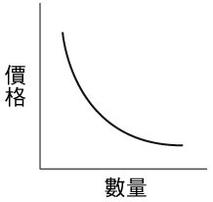
- （ ）因為資源稀少，人們必須面臨種種的選擇，這是經濟學的基本概念。附圖的遊戲場內有四名兒童，若他們想一起使用相同的遊戲設備，何者會出現資源稀少的問題？ (A)碰碰車 (B)鞦韆 (C)蹺蹺板 (D)搖搖馬。【98基本學測一】
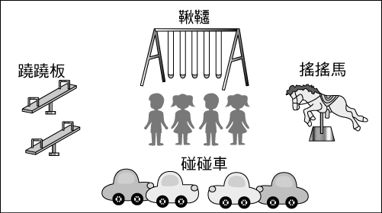
- （ ）哈比國為解決都市交通壅塞的問題，計畫推行「私人車輛進城需加收道路使用費」的措施。上述政府的作法，主要是以下列哪一種觀點尋求解決對策？ (A)刺激生產 (B)減少利潤 (C)降低需求量 (D)增加供給量。【98基本學測一】
- （ ）「有鑒於人們對休閒生活的重視，且附近地區約有8,000萬人口，14歲以下就有1,500萬人之多，因此我們決定選擇此地區興建兒童主題樂園。」上述說法中，生產者所考量的主要是下列哪一項課題？ (A)何時生產 (B)如何生產 (C)為誰生產 (D)生產數量。【99基本學測二】
- （ ）附圖為某一經濟學概念的圖示，根據其內容判斷，下列何者最符合該圖的意涵？ (A)天氣轉涼，商家進行冷氣促銷活動 (B)電視機生產過剩，使產品價格下跌 (C)蒜頭價格高時，農民種植較多蒜頭 (D)颱風即將來襲，蔬果價格大幅上漲。【100基本學測一】
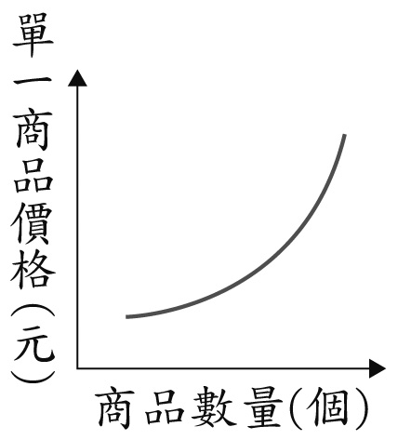
- （ ）偉凡有四個工作機會，他將每一份工作的薪水及其機會成本整理如表(四)，希望藉此做出選擇。但偉凡吃飯時卻不小心將醬油滴在上面，而且他也忘記丁公司提供的薪水數目。根據表中內容判斷，下列何者最可能是丁公司提供給他的薪水？ (A)34,000元 (B)36,000元 (C)38,000元 (D)40,000元。【102基本學測】
- （ ）附圖表示某項商品價格與需求數量的關係，圖中的曲線最可能是用來描述下列哪一種商品？ (A)超市販賣的鮮乳 (B)國道客運的車票 (C)自助餐店的便當 (D)高級品牌的鑽錶。【103教育會考】
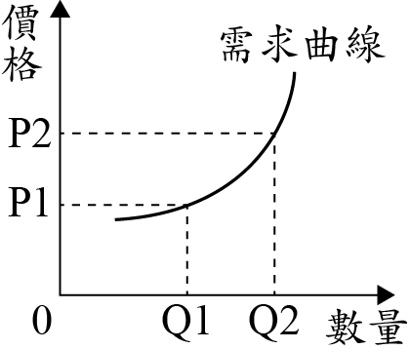
- （ ）在其他條件不變的情形下，消費者對某物品「價格高少買，價格低多買」的現象，稱為下列何者？ (A)機會成本 (B)受益原則 (C)需求法則 (D)外部效果。
- （ ）在其他條件不變的情況下，消費者對消費品的需求量，與消費品的價格成反向變動的關係。這就是經濟學所稱的「需求法則」。下列何者可以顯示此種關係？
(A)
(B)
(C)
(D)
- （ ）附圖為香雞排的需求曲線─
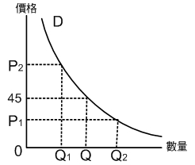
若香雞排的售價從45元調整為35元，而消費者的所得及其他條件不變的情況下，消費者願意購買香雞排的數量可能產生何種變化？ (A)由Q往Q1移動 (B)由Q2往Q1移動 (C)由Q往Q2移動 (D)不一定。
- （ ）文輝到夜市逛街，想買一雙休閒鞋。文輝買鞋時，可能會受到下列哪些因素的影響？(甲)價格 (乙)喜好 (丙)所得 (丁)贈品 (A)甲乙 (B)甲丙 (C)甲乙丙 (D)甲乙丙丁。
- （ ）甲國今年西瓜盛產，造成西瓜價格下跌，吸引民眾購買，使得今年西瓜的需求數量大幅增加。上述現象可以用下列哪個圖形來表示？
(A)
(B)
(C)
(D)
- （ ）下列對「需求法則」的敘述，何者正確？ (A)在其他條件不變下，產品的價格與需求量成正向關係 (B)價格高少買，價格低多買 (C)炫耀性消費充分說明需求法則的特色 (D)價格上升，需求量隨之上升。
- （ ）隨著國人對生活品質的要求提升，近年來養生保健食品相當流行，然而也充滿了陷阱，許多商品會刻意誇大效果。例如：某知名藝人代言的「XXX口含錠」，廣告暗指吃了可以改善視力，涉及廣告不實。請問：下列哪一法律是專門為處理廠商的不當經營手法而制定？ (A)《消費者保護法》 (B)《公平交易法》 (C)《公司法》 (D)《民法》。
- （ ）在日常生活中，消費者如果遇到一般的消費糾紛時，可以向以下哪個中央政府單位請求協助？ (A)消費者文教基金會 (B)消費者服務中心 (C)消費者權益促進會 (D)消費者保護處。
- （ ）我國政府制定下列哪項法律，其目的在保護消費者權益，促進國民消費生活安全？ (A)《消費者保護法》 (B)《民法》 (C)《商標法》 (D)《社會秩序維護法》。
- （ ）新聞報導：「美國蘋果公司限制臺灣電信業者iPhone的綁約價格，遭到我國主管機關開罰2,000萬元罰鍰。」上述主管機關是指下列何者？ (A)消費者保護處 (B)公平交易委員會 (C)最高行政法院 (D)行政院內政部。
- （ ）下列哪些機構成立的目的，是為了保護消費者權益？(甲)環境保護署 (乙)慈濟基金會 (丙)消費者文教基金會 (丁)公平交易委員會 (戊)消費者保護處 (A)乙戊 (B)甲丙丁 (C)乙丙戊 (D)丙丁戊。
- （ ）市場上用以交易的商品主要分為財貨與勞務兩類，關於這兩者的描述，以下何者正確？ (A)兩者的產生都需要使用生產要素 (B)財貨為無形的產品 (C)勞務為有形的產品 (D)顧客到餐廳用餐的消費主要是購買勞務。
- （ ）機器、設備、廠房屬於哪種生產要素？ (A)自然資源 (B)人力資源 (C)資本 (D)企業才能。
- （ ）關於「生產要素」，下列哪些敘述正確？ (甲)機器、辦公大樓是資本 (乙)醫生為人看病是屬於無形的勞務 (丙)自然資源泛指人為製造的資源 (A)甲乙 (B)甲丙 (C)乙丙 (D)甲乙丙。
- （ ）生產者在生產過程所投入的資源中，最主要的是「生產要素」。下列何者屬於生產要素當中的「企業才能」？ (A)栽種蓮霧的土地 (B)早餐店的烤麵包機 (C)科技公司的工程師 (D)店長開發新產品的企畫案。
- （ ）楷騰打算創業開店，附圖是他目前思考的課題─
由內容可知，他是在考量下列哪項課題？ (A)生產什麼 (B)如何生產 (C)為誰生產 (D)生產數量。
- （ ）以下是哲剛參加某一場演講的內容─
根據內容判斷，該演講的主題最有可能為下列何者？ (A)生產要素的組合 (B)生產者的課題 (C)需求法則的應用 (D)機會成本的選擇。
- （ ）受到一例一休與基本工資調漲的影響，部分原本24小時營業的便利商店開始出現深夜打烊的現象。請問：這是生產者以何種方式來維持利潤？ (A)增加銷貨收入 (B)減少投資 (C)提高商品售價 (D)降低生產成本。
- （ ）公民老師正在講授經濟學，他在黑板上畫了一個圖形如下。請問：下列何者最可能是他正在以圖說明的例子？ (A)百貨公司週年慶，銷售金額創新高 (B)荔枝大豐收，市面上的荔枝售價慘跌 (C)原物料價格上漲，連夜市小吃店跟著漲價 (D)耗費鉅資的電影叫好不叫座，電影院決定提前下檔。
- （ ）下列有關價格與數量的關係，何者敘述正確？ (A)產品的數量愈多，價格就愈高 (B)需求法則中，價格上升則需求量增加 (C)供給法則中，價格上升則供給量增加 (D)利潤就是商品的銷售數量乘以商品的價格。
- （ ）以下是詹老師請同學完成的學習單─
下列哪個同學的答案是正確的？ (A)宣宣：「甲是銷貨收入，乙是利潤。」 (B)敏敏：「甲是銷貨收入，乙是機會成本。」 (C)浩浩：「甲是利潤，乙是銷貨收入。」 (D)瑋瑋：「甲是利潤，乙是機會成本。」
- （ ）在經濟學上，「生產者的供給量與商品價格呈正向變動的關係」，我們稱為下列何者？ (A)供給法則 (B)需求法則 (C)受益原則 (D)機會成本。
- （ ）生產者為了追求最大利潤，必須做怎樣的生產要素組合？ (A)利息最低 (B)成本最低 (C)價格最高 (D)生產數量最多。
- （ ）在其他條件不變的情況下，當商品價格下跌，生產者的供給數量會如何變化？ (A)不變 (B)增加 (C)減少 (D)不一定。
- （ ）「在其他條件不變的情形下，當商品價格提高，生產者的供給數量就會增加；當商品價格降低，生產者的供給數量就會減少。」這種價格與數量的關係，可用下列哪個圖形來表示？
(A)
(B)
(C)
(D)
- （ ）生產者若是想提高利潤，必須要設法降低生產成本，或是提高銷貨收入。下列有關「生產成本」的敘述，何者正確？ (A)是指生產者在生產過程中所投入的資本 (B)找尋最高成本的生產方法，才可以生產出品質最好的產品 (C)生產者使用自有資金可免除機會成本 (D)選擇成本最低的生產要素組合，才能追求最高利潤。
- （ ）附圖是某一經濟學原理的圖示─
根據內容判斷，該圖最能說明下列何種現象？ (A)商品折扣優待，購買人潮湧現 (B)減少員工人數，降低生產成本 (C)檸檬價格上漲，果農增加供給數量 (D)颱風來襲，民眾搶購蔬菜。
- （ ）范老闆向銀行借了一筆資金，以添購工廠設備與最新機器。根據上述內容判斷，范老闆向銀行借錢，必須支付給銀行的代價，稱為下列何者？ (A)利潤 (B)利息 (C)租金 (D)銷貨收入。
- （ ）美花開了一家花店，她在計算經營成本時，也將自己的薪水一起納入生產成本之計算。美花的做法，最符合經濟學的哪種概念？ (A)需求法則 (B)機會成本 (C)分散風險原則 (D)比較利益法則。
- 題組：(每個答案2分，共8分)
●新聞報導：「最近柳丁滯銷，導致價格下跌，行政院農業委員會啟動促銷和外銷機制，請軍方、國營事業單位和政府機關採購，當作飯後水果，以穩定柳丁的價格，並呼籲民眾多多購買。」請回答下列問題：
( )(47 )附圖為柳丁價格與供給數量的關係─
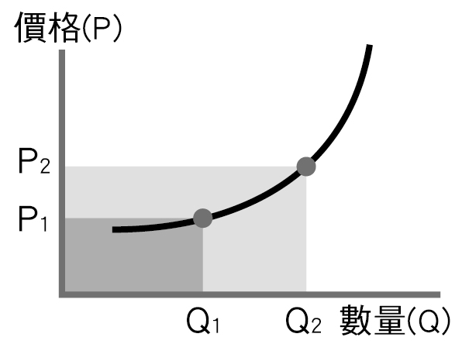
若不考慮其他因素，假設最近柳丁價格由P2跌至P1，那麼柳丁的供給量會如何變化？ (A)由Q1往Q2移動 (B)由Q2往Q1移動 (C)維持不變 (D)無法判斷。
( )(48 )上述農業委員會啟動的促銷和外銷機制，是從下列哪方面來提高果農的利潤？ (A)提高銷售數量 (B)減少生產成本 (C)降低商品價格 (D)增加生產數量。
●下列是四家工廠的生產成本與產量紀錄表，其生產的產品及單位售價皆相同─
請根據資料，回答下列問題：
( )(49 )在其他條件不計下，哪家工廠所支付的成本最高？ (A)甲 (B)乙 (C)丙 (D)丁。
( )(50 )在其他條件不計下，若產品的單位售價為1,000元，各家工廠賣出的產品數量皆為400件，則乙工廠生產該產品的單月利潤為何？ (A)24,000元 (B)70,000元 (C)100,000元 (D)150,000元。

